《美术鉴赏之雕塑：“大力神的体量感”》学习指南

**【学习目标】**

**1. 能说出什么是体量感。**

**2.在对雕塑的鉴赏过程中，能对其体量感做出评价。**

**【学法指导】**

**学习美术鉴赏P80-94，划出重要知识。观看《美术鉴赏之雕塑：“大力神的体量感”》视频材料，学习美术鉴赏相关知识。**

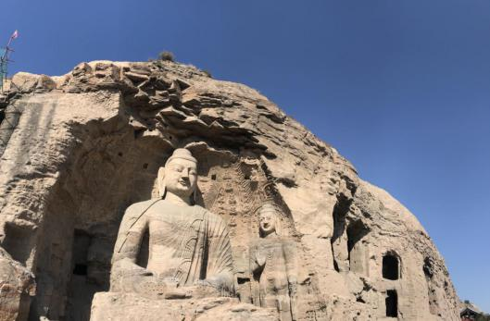**【学习任务单】**

除了视频里提到的内容，你是否还能搜到其他关于赫拉克勒斯的资料？可以试着进行查找，并试着与老师的材料比对，你会得到更加全面的鉴赏效果。

请试运用微课中的鉴赏方法来试分析中国佛教石窟雕塑中所体现的体量感（任选其一）：

1. 通过查找资料，从体量感的角度对云冈石窟中的雕塑作品进行鉴赏与分析。（可用微信的相册功能与大家分享，评论雕塑及发表你的感受。）
2. 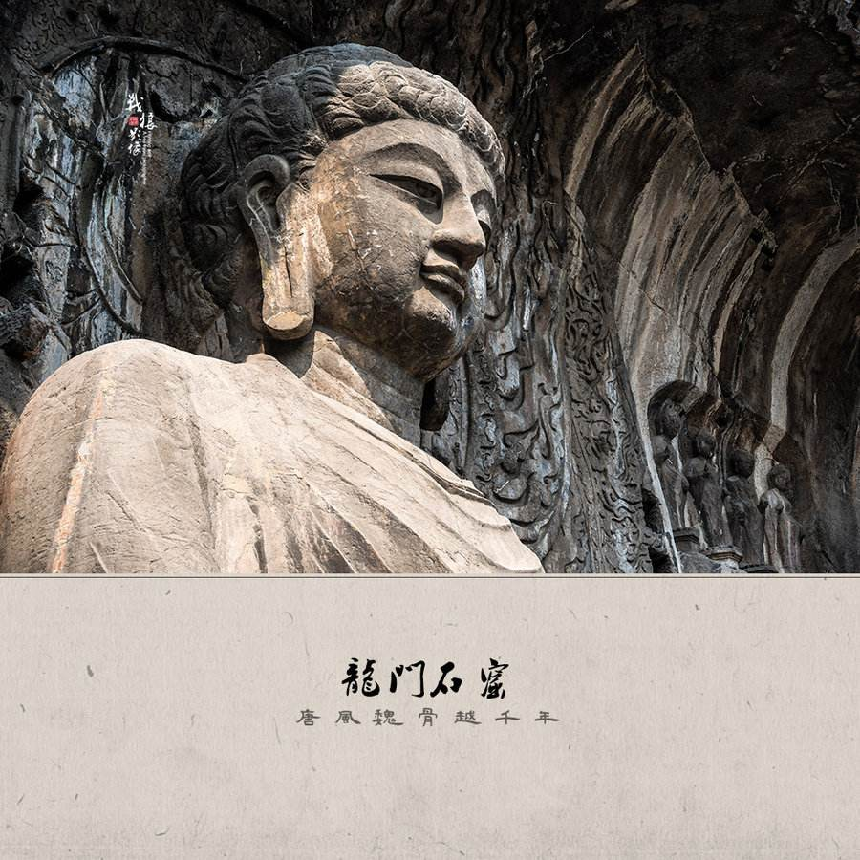通过查找资料，从体量感的角度对龙门石窟中的雕塑作品进行鉴赏与分析。（可用微信的相册功能与大家分享，评论雕塑及发表你的感受。）